Классный час ( 4 класс) Зубова И.Д.

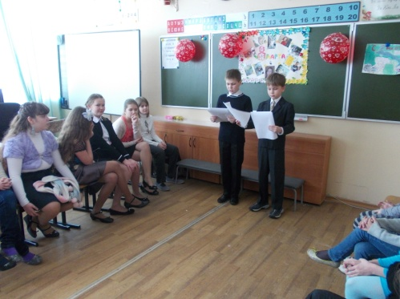 Цель: Создать атмосферу праздника в игре-соревновании.

Задачи:

1. Познакомить учащихся с возникновением праздника

2. Развитие памяти, внимания, организованности, самостоятельности, умений согласовывать интересы в процессе преодоления определенных, соответствующих возрастным особенностям, трудностей.

3. Формирование коллектива, исключение разобщенности мальчиков и девочек.

Подготовка к классному часу:

1. Разучивание стихов, загадок для участников игры на весеннюю тему.

2. Праздничное оформление класса.

3. Мальчики готовят поздравления девочкам.

4. Подготовка музыкального сопровождения, цветные мелки, и др. реквизит.

**Ведущий 1 :** Сегодня мы поздравляем с Международным женским днем всех девочек нашего класса. 8 марта – самый удивительный, самый нежный праздник весны. Сегодня мы наши улыбки, песни, стихи, посвящаем вам, дорогие девочки

**Ведущий 2:**

Почему весна приходит в марте?

Тает снег, стучат сильней сердца?

Почему в одежде зимней жарко?

И сосульки плачут у крыльца?

Очень просто – женские улыбки

Согревают всё своим теплом.

А 8 Марта без ошибки

Стал Международным женским днём.

**Ведущий 1**:

Возник этот праздник как день борьбы за права женщин. 8 марта 1857 года в Нью-Йорке собрались на манифестацию работницы швейных и обувных фабрик. Они требовали 10-часовой рабочий день, светлые и сухие рабочие помещения, равную с мужчинами заработную плату. Работали в то время женщины по 16 часов в сутки, получая за свой труд гроши. Мужчинам после решительных выступлений удалось добиться введения 10 часового рабочего дня. На многих предприятиях в США возникли профсоюзные организации. И вот после 8 марта 1857 года образовался еще один - впервые его членами стали женщины. В этот день во многих городах Нью-Йорка сотни женщин вышли на демонстрацию, требуя представления им избирательного права.

**Ведущий 2:**

В 1910 году на Международной конференции женщин социалисток в Копенгагене Клара Цеткин выступила с предложением о праздновании Международного женского дня 8 марта, которое прозвучало, как призыв ко всем женщинам мира включиться в борьбу за равноправие.

В России Международный женский день впервые праздновался в 1913 году в Петербурге. Его организаторы призывали добиваться экономического и политического равноправия женщин. Одно из самых мощных выступлений женщин прошло в Петрограде 7 марта 1917 года.

В 1976 году Международный женский день был официально признан ООН.

Сегодня 8 марта – это праздник весны и света, дань уважения женщине.

**Ученик 1:**

Пока еще снега белеют на полях.

И скрыта подо льдом речная глубина,

Но зимние листки во всех календарях

Оторваны уже, в страну пришла весна.

**Ученик 2 :**

Март наступает! А вы замечали,

Что-то с людьми происходит весной.

Женщины все необычными стали –

Славные… нежные… все до одной!

**Ученик 3 :**

Сегодня красота здесь правит бал.

Она, вступив во всем своем величии

На эту сцену, озарит весь зал

Чудесными улыбками девичьими.

Все лучшие цветы у ваших ног.

Они – в любви признание

У нас сегодня праздник красоты.

Вы все сегодня мисс Очарование!

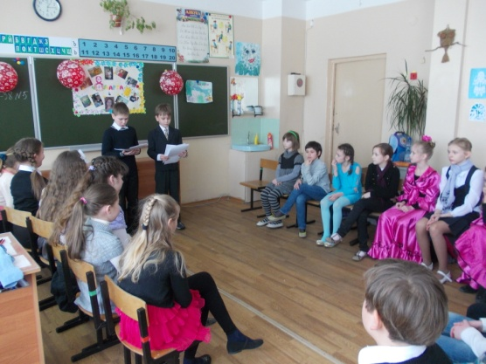(Девочки с закрытыми глазами вытягивают цветок, с помощью чего делятся на команды «РОМАШКИ» и «КОЛОКОЛЬЧИКИ»).

Поприветствуем команду «Ромашки», команду «Колокольчики».

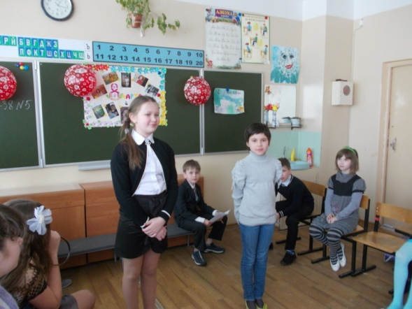

1 конкурс: *Начинаем конкурс* ***«Цветочная радуга».***

приглашаются от каждой команды по одному знатоку цветов. Кто по очереди больше назовет цветов, тот и победил.

2 конкурс: ***«Сказочная викторина».***

Все девочки хотят быть Василисой , если не премудрой, то прекрасной – это точно.

1. Кто превратил Василису Премудрую в лягушку? (Кощей Бессмертный)

2. Имя царя, пославшего Ивана Царевича за Жар птицей? (Берендей)

3. Яблоки, дарящие молодость? (Молодильные)

4. Оружие, которым пользовались сказочные герои? (Палица)

5. Как звали сестру доктора Айболита? (Варвара.)

6. Назовите прозвище Никиты, что спас Киев от змея. (Кожемяка)

7. В какой сказке говорится о коварстве красивой женщины, об устранении еще более красивой соперницы, о тяжких последствиях этих действий, о неиспользуемом, к сожалению, в медицине средств реанимации? («Сказка о мертвой царевне”)

8. В какой сказке должностное лицо грубо нарушило принцип «от каждого по способностям, каждому по труду” и присвоило заработную плату трудящегося, за то, что тот учинил тяжкие телесные повреждения по лбу? («Сказка о попе и его работнике Балде”)

9. В какой сказке личность, во всех отношениях осуществляет коварный план убийства двух лиц, одно из которых было в красном головном уборе, но благодаря современному вмешательству общественности все кончается благополучно? («Красная шапочка”)

10.Кто с кем такой дележ устраивал: “Твои вершки, а мои корешки” (Мужик с медведем в сказке “Мужик и медведь”.)

11. Одно из имен Василисы? (Премудрая)

Чем кормила лиса журавля? (Кашей.)

12. Назовите имя владелицы первого летательного аппарата. (Баба Яга)

13. В какой сказке говорится о плохой работе режиссера, о его злом характере и тяжелой судьбе актеров? (А.Толстой. «Приключения Буратино, или Золотой ключик”.)

14. Сколько раз князь Гвидон летал в царство царя Салтана и в кого он при этом превращался? (Три раза: комар, муха, шмель.)

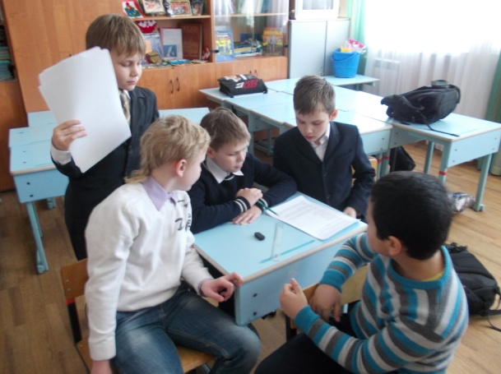Учитель: пока жюри подводит итоги первых двух конкурсов, наши мальчики прочитают нашим девочкам стихотворение:

*Жених*

До чего девчонки все же

На мальчишек не похожи –

Ленты, банты, всякий хлам

И секреты по углам.

Любопытными носами

Всюду вечно лезут сами.

Подойдешь к любой из них,

Обзывается «Жених!»

Вот когда у канарейки

Поменяют батарейки,

Ощенятся страусы,

Отрастит сестра усы,

Вот тогда вполне возможно,

Постепенно, осторожно

Я слегка переменюсь,

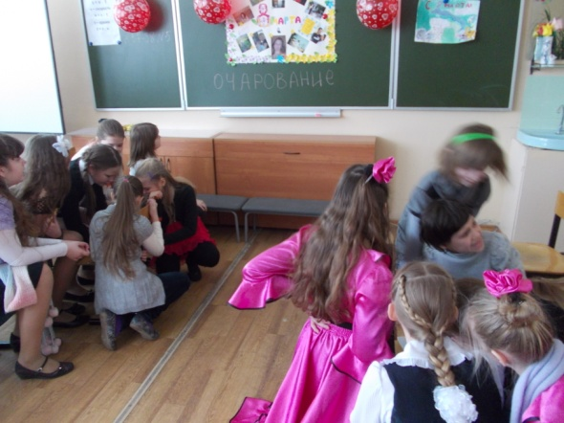 И, наверное, женюсь.

3 конкурс

Учитель: Спасибо мальчикам за стихотворение, а сейчас новый конкурс: команды получают карточку со словом ***«ОЧАРОВАНИЕ»*** и должны придумать за 1 мин как можно больше слов из букв этого слова.

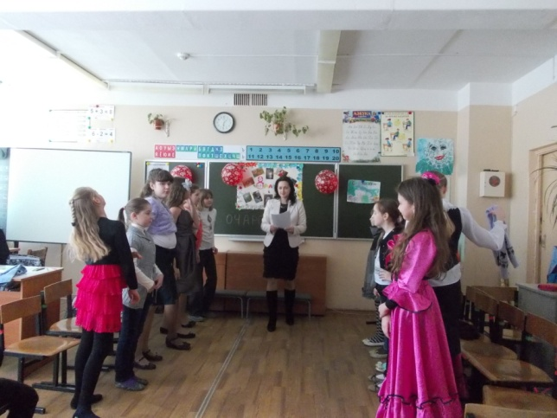4 конкурс

Учитель: *Следующий конкурс* ***«Сортировка».*** *У*частвуют все члены команды. Они должны кто быстрее построится по росту от низкого к высокому, по возрасту от старшего к младшему, по размеру обуви от наименьшего к большему, по алфавиту фамилии.

5 конкурс

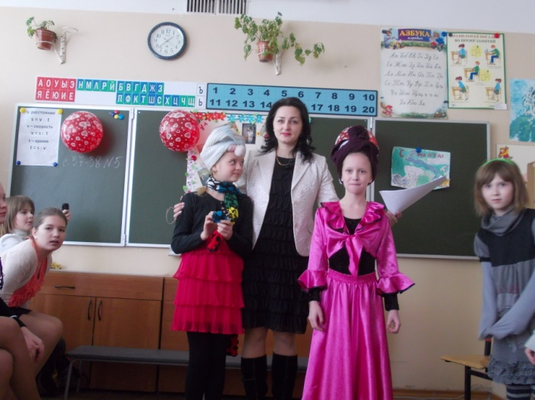 **Учитель**: каждая девушка может из пустячка, какого-нибудь шарфика соорудить себе замысловатый головной убор. Следующий наш ***конкурс «КОНКУРС модисток»*** – так называли барышень, которые строили модные шляпки.

**Учитель**: Пока жюри подводит итоги конкурса, мальчики споют нам страдания.

**МАЛЬЧИШЕЧЬИ СТРАДАНИЯ**

Женский праздник – вот причина,

Почему мы здесь поем.

Разрешите, нам, мужчинам,

Вас поздравить с женским днем!

По ребячьему желанью

Вас поздравить мы пришли.

И мальчишечьи страданья,

Ох, вам сегодня принесли.

Целый день я так старался.

На девчонок не смотрел.

Еле-еле удержался –

Дернуть за косу хотел.

Говорят, что мы задиры.

Вы не верьте никогда.

В нашем классе командиры,

Ох, были девочки всегда.

Женский праздник – вот причина,

Почему мы здесь поем.

Разрешите, нам, мужчинам,

Вас поздравить с женским днем!

6 конкурс***«Букет»***. Чья команда быстрее отгадает загадки.

1. *Из луковки вырос,*

*Но в пищу негож.*

*На яркий стаканчик*

*Цветок тот похож.(тюльпан)*

1. *Шёл я лугом по тропинке,*

*Видел солнце на травинке.*

*Но совсем не горячи*

*солнца белые лучи.(ромашка)*

*3.* *То фиолетовый, то голубой,*

*Он на опушке встречался с тобой.*

*Названье ему очень звонкое дали,*

*Но только звенеть он сумеет едва ли.(колокольчик)*

1. *Колосится в поле рожь,*

*там, во ржи, цветок найдешь.*

*Ярко синий и пушистый,*

*только жаль, что не душистый. (Василек)*

*5 Я - травянистое растение*

*С цветком сиреневого цвета.*

*Но переставьте ударение,*

*И превращаюсь я в конфету.(ирис)*

*6. Цветёт он майскою порой,*

*Его найдёшь в тени лесной:*

*На стебельке, как бусы в ряд,*

*Цветы душистые висят.(ландыш)*

1. *На длинной хрупкой ножке*

*вырос шарик у дорожки,*

*ветерочек прошуршал*

*и развеял этот шар (Одуванчик)*

1. *На кустах в саду растет,*

*запах сладкий, словно мед,*

*но нередко льются слезы тех,*

*кто рвет руками … (розы)*

1. *Желтую надел он маску*

*И на бал зовет нас в сказку.*

*Головой склоняясь вниз,*

*Всех приветствует... (нарцисс)*

1. *Он чуть-чуть похож на розу,*

*Но не занозишь занозу.*

*Распустился летом он.*

*Что за куст такой? (Пион)*

7 конкурс

*Учитель: Следующий* ***конкурс « Золушка отправляется на бал»***

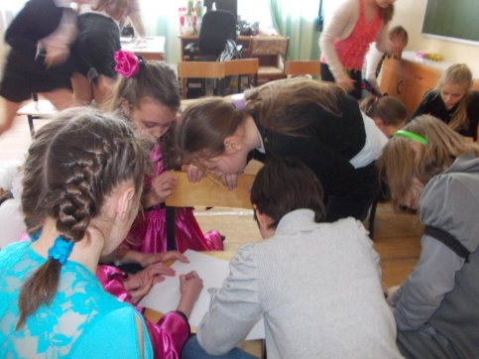Нарисовать бальное платье для Золушки и её принца – кто красивее.

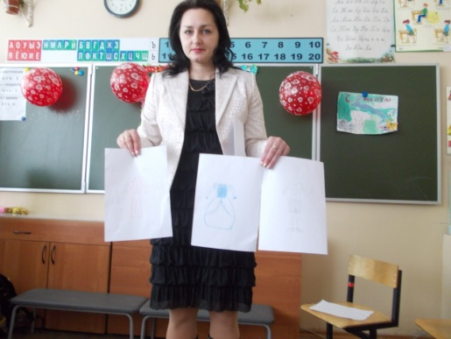

*8-й конкурс.* ***«Утренняя звезда»***

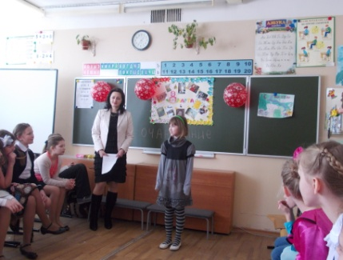

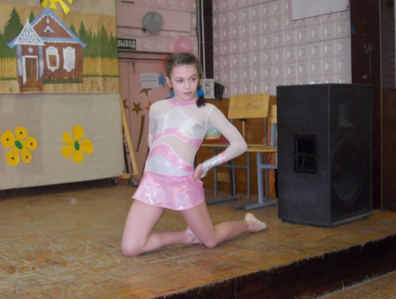 (по одному человеку от команды)

Исполняют танец или песню под фонограмму.

Учитель: Молодцы! А теперь Жюри подведет итоги игры:…………..

**Учитель:**

В канун праздника всем женщинам говорят красивые, ласковые слова. Чем больше, тем лучше. А какие добрые, хорошие слова приготовили наши мальчики?

**Мальчик 1:**

Месяц март – месяц радостный, ясный.

Господа! Наши дамы прекрасны!

В каждой девочке солнца кусочек.

Всех весною мы любим вас очень!

**Мальчик 2**

Пусть сгинут бури и ненастья,

Уйдут пускай навеки в тень.

Мы Вам желаем только счастья

В ваш самый добрый, светлый день!

**Мальчик 3**

Пусть первый подснежник

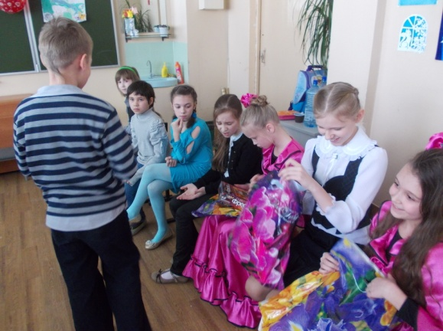 Подарит Вам нежность!

Весеннее солнце подарит тепло!

А мартовский ветер подарит надежду,

И счастье, и радость, и только добро!

**Мальчик 4**

Милые девочки, добрые, верные!

С новой весной Вас, с каплями первыми!

Мирного неба Вам, солнца лучистого,

Счастья заветного, самого чистого!

Много Вам ласки, тепла, доброты, -

Пусть исполняются Ваши мечты!

Мальчики поздравляют девочек, вручают подарки.

